Zink Wasserfangkasten ø87 konisch 320x270x370

GRÖMO

Eigenschaften

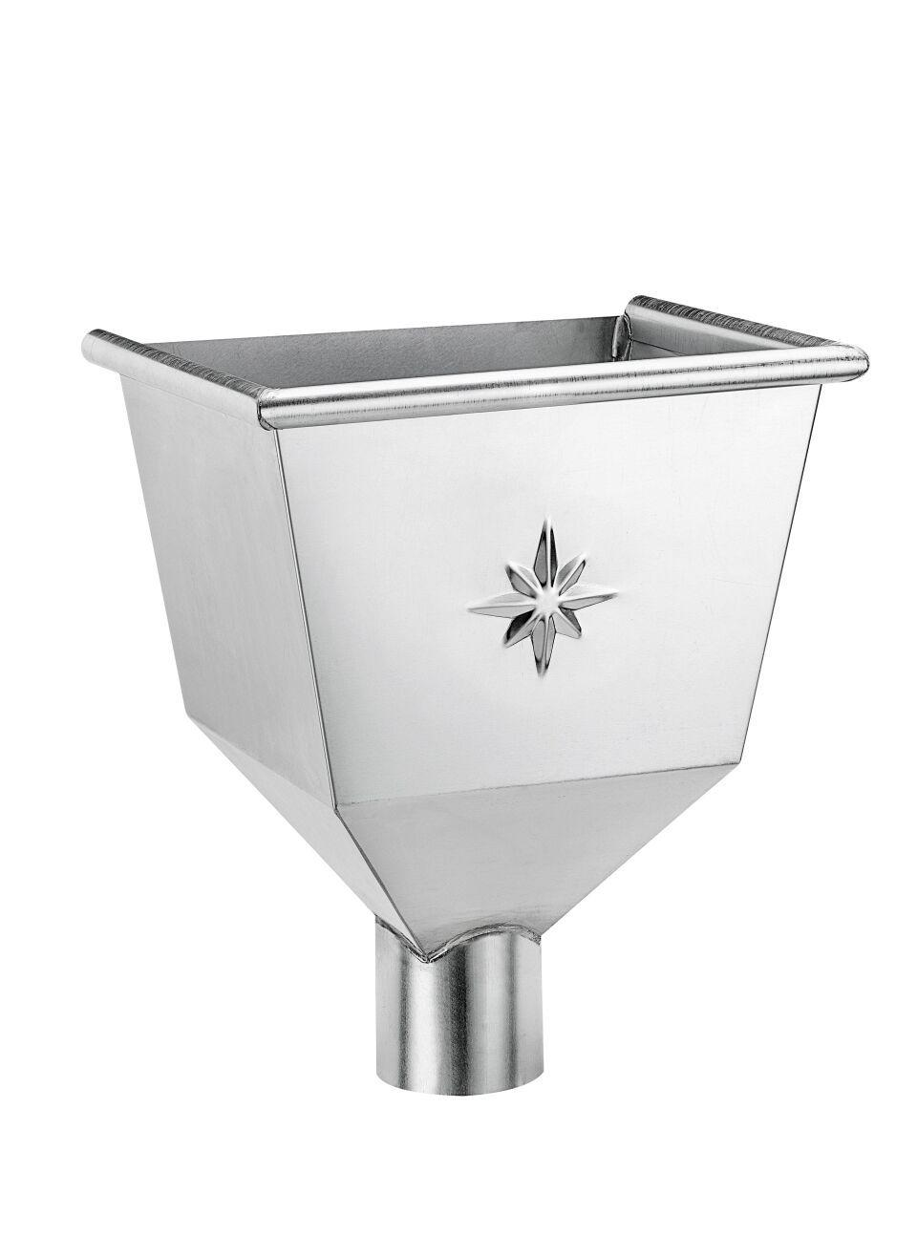

GTIN:

4043706635011

HAN:

63501

Farbton

silber

Werkstoff

Zink

Breite (mm)

270,00

Höhe (mm)

350,00

Länge (mm)

320,00

Nennweite DN

87,00

Hinweis

Rinnenanbindung Nenngröße 200 - 400. Auf Anfrage auch mit Überlauf / ohne Stern erhältlich